能源申報系統製造業操作手冊

中華民國九十二年十一月

基本操作說明 4
共用工具列按鈕 4
欄位內容需知 5
新增資料 6
修改資料 7
刪除資料 8
報表操作說明 9
表單操作說明 11
系統 11
使用者登入畫面 11
登入畫面 12
製造業 13
基本資料 13
能源使用量 14
其他能源使用量 15
其他能源使用量 15
能源成分-燃料煤(焦炭) 16
能源成分-燃料油 18
能源管理組織 19
電能平衡圖_電能平衡基本資料 20
電能平衡圖_電能設備 22
熱能平衡圖_熱能平衡基本資料 24
熱能平衡圖_熱能設備 27
熱能平衡圖_熱能製程設備 30
主要產品單位耗能數量 33
煉油業主要製程單位耗能數量 35
火力電廠每千度電耗能數量 37
公用設備秏能概況表 38
製程設備秏能概況表 40
節約能源措施執行及改善具體成效分析表 42
節約能源措施執行及目標計畫表 44
生產流程圖上傳/下載 46
用水平衡圖上傳/下載 48
公用設備效率調查表上傳/下載 50
汽電共生系統耗能概況表上傳/下載 52
鋼鐵業製程設備操作狀況調查表上傳/下載 54
火力電廠設備運轉資料表 56
查核問卷 58
完成申報 59
前端查詢功能 60
系統公告 60
線上說明 61
網路申報 62
能管員資料查詢 63
近三年申報記錄查詢 64
近三年能源使用趨勢 65
近三年申報資料耗能落點分析 66
近三年單位產品耗能查詢 67
近三年節能成效查詢 68
申報排行榜 69

基本操作說明

共用工具列按鈕

- 使用者在各個資料維護畫面，以滑鼠點選上面的各按鈕，以進行各個畫面的資料編輯作業。茲就其每個按鈕的功能做一個簡單介紹,如下表
新增一筆資料
刪除一筆資料
刪除目前一筆記錄
儲存一筆資料
儲存目前新增或編輯完成後的一筆記錄
取消編輯動作
放棄新增一筆或修改
回到主頁
當畫面上有一頁以上的紀錄時，可提供使用者直接移到最前一頁，前一頁，後一頁與最後一頁紀錄
移到第一頁資料
移到上一頁資料
移到下一頁資料
移到最後一頁資料
可直接移動到選擇的頁數
列印報表

欄位內容需知

本系統欄位內容的涵義,敘述如下
- 紅色*字＊:表示為必須輸入欄位.
- 如果有欄位輸入錯誤,程式會自動提醒您, (如此範例中 “年使用量”輸入不為數字的話),直到您將該欄位輸入正確完畢後,該提示畫面就不再出現.
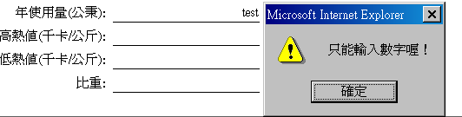

特殊欄位形式 | 意義
 | 本欄位為下拉式選單,使用者可在本選單內選擇其所要之值。若使用者未選擇，則該欄位為空白，其值亦為空白。
 | 本欄位為使用者自行輸入,如果輸入值錯誤,則系統會自動找出相似名稱的資料。

新增資料
- 點選共用工具列上的即可開始新增資料.
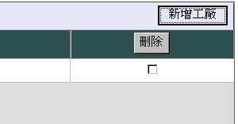

- 依序輸入資料.
- 資料輸入完畢後,點選共用工具列上的將資料儲存.如果不想儲存,點選共用工具列上的,則資料不儲存.

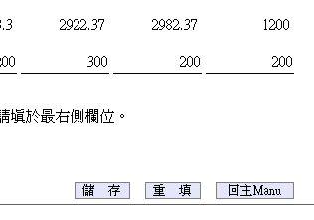

修改資料
- 點選藍色字,即可開始修改資料.

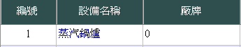

- 依序修改資料.
- 資料輸入完畢後,點選共用工具列上的將資料儲存.如果不想儲存,點選共用工具列上的,則資料不儲存.

刪除資料
- 先點選所要刪除的資料. 
- 點選共用工具列上的,即可始刪除資料
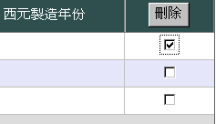
- 系統附有防呆裝置，會自動尋問使用者是否確定要刪除此筆紀錄，按確定則刪除，按取消則取消刪除的動作。
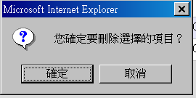

報表操作說明
功能說明：報表操作說明
操作說明：點選後，即可列出預覽畫面如下圖。

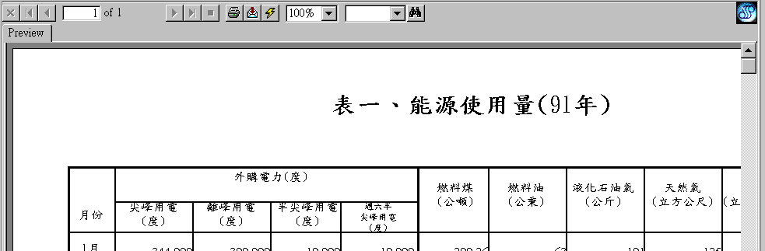

預覽畫面操作說明

功能說明：預覽畫面操作說明
操作說明：點選列印圖示即可列印
注意事項：點選列印後如下圖

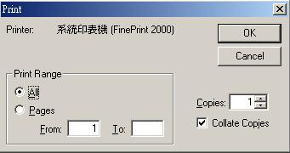
功能說明：列印畫面操作說明
操作說明：可點選ALL列印全部，或Pages範圍(例如From1 To 3時則為列印第1、第2、第3頁)，Copies為份數，Collate Copies為自動分頁。
注意事項：

表單操作說明

系統

使用者登入畫面
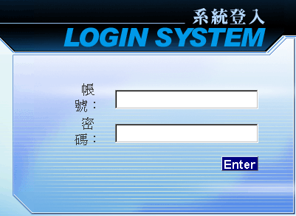
功能說明：使用者登入畫面
操作說明：User登入系統驗證用,使用者輸入自己的帳號和密碼
注意事項：

登入畫面

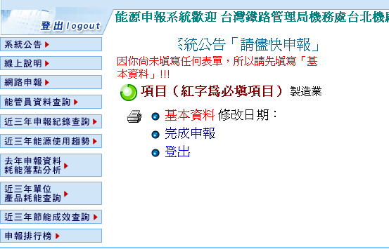
功能說明：登入畫面
操作說明：
注意事項：
本年度第一次登入時須填寫基本資料

製造業

基本資料

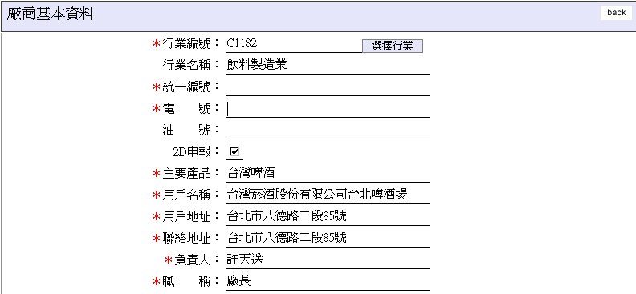
功能說明：修改基本資料的功能
操作說明：按選擇您的行業
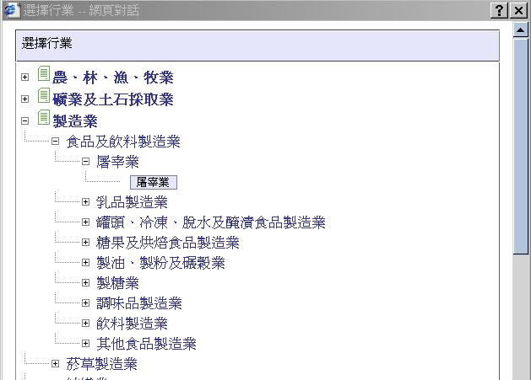
當全部輸入完畢後按。再按右上角回功能主畫面

能源使用量
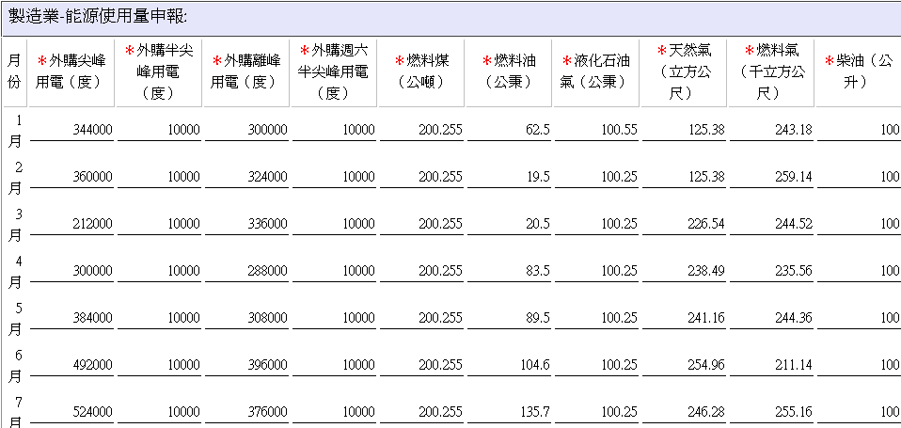
功能說明：填寫主要能源。
操作說明：
當全部輸入完畢後按。再按右上角回功能主畫面
注意事項：
- 各項能源數量與去年完全相同者提出警告訊息。
- 電、燃料油、燃料煤、天然氣、LPG、燃料氣使用量較去年多或少於10倍者提出警告訊息。
- 合計欄自動加總，不需由用戶填。

其他能源使用量
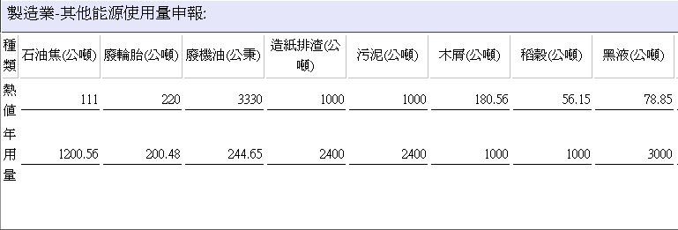
功能說明：填寫其他能源。
操作說明：
當全部輸入完畢後按。再按右上角回功能主畫面

能源成分-燃料煤(焦炭)
圖一
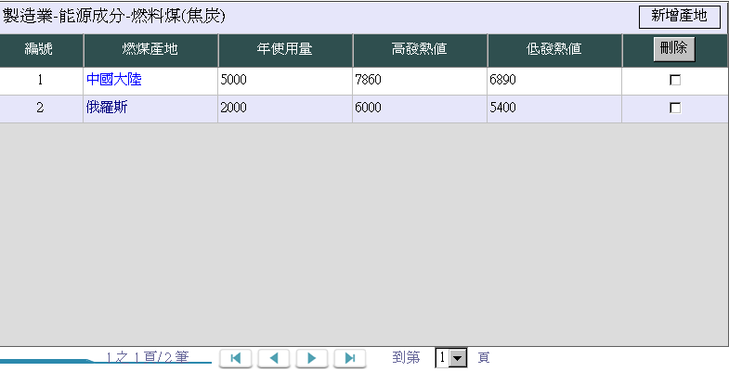
圖二
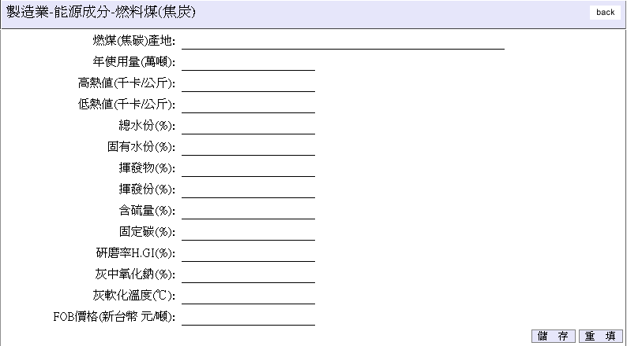
功能說明：填寫燃料煤。
操作說明：
1.先按圖一新增一筆資料。
2.當全部輸入完畢後按圖二。再按右上角回功能主畫面
注意事項：
- 燃料煤由能源使用量表單中合計燃料煤用量帶入。
- 燃料油由能源使用量表單中合計燃料油用量帶入。
- 燃料氣由能源使用量表單中合計燃料油用量帶入。

能源成分-燃料油
圖一
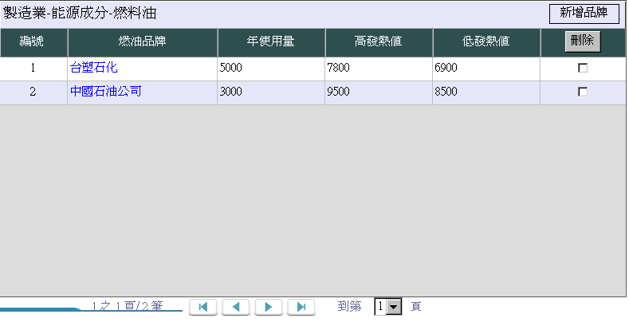
圖二
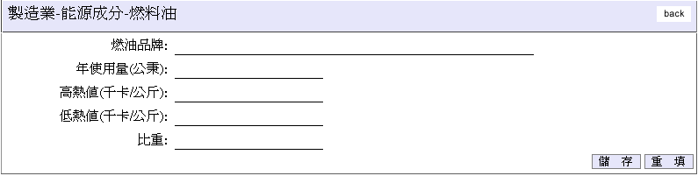
功能說明：填寫燃料油。
操作說明：
1.先按圖一新增一筆資料。
2.當全部輸入完畢後按圖二。再按右上角回功能主畫面
注意事項：
- 燃料煤由能源使用量表單中合計燃料煤用量帶入。
- 燃料油由能源使用量表單中合計燃料油用量帶入。
- 燃料氣由能源使用量表單中合計燃料油用量帶入。

能源管理組織
圖一
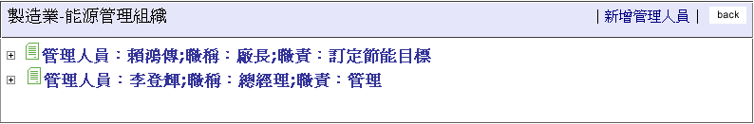
圖二
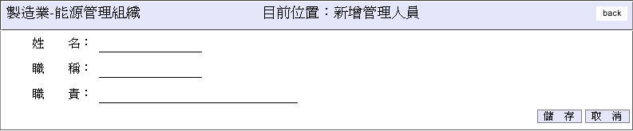
圖三
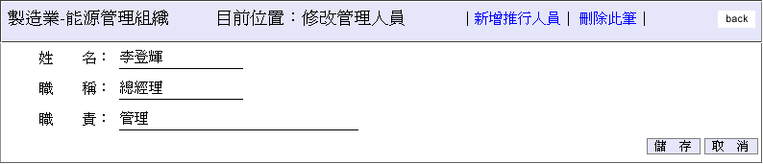
功能說明：填寫燃料油。
操作說明：
1.先按圖一新增一筆資料。
2.當全部輸入完畢後按圖二。再按右上角回功能主畫面。
3.要新增下一級人員時，先選擇該主管人員，再按新增圖三(紅框)新增一筆資料。
注意事項：
- 層級為管理人員→推行人員→執行人員。

電能平衡圖_電能平衡基本資料
圖一
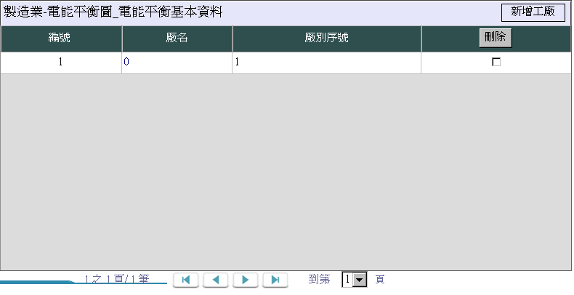
圖二
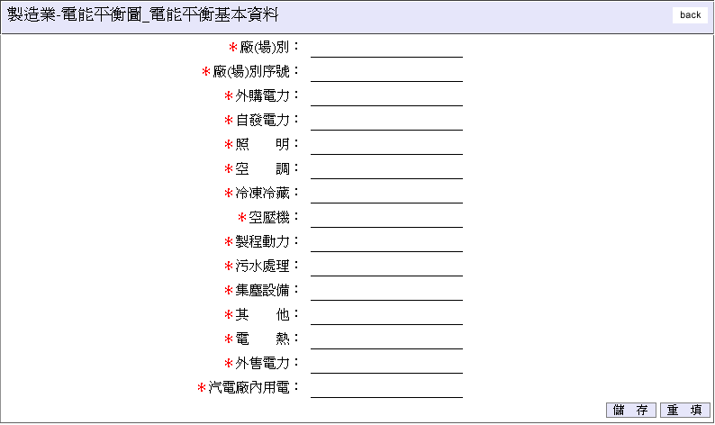
功能說明：填寫電能平衡基本資料。
操作說明：
1.先按圖一新增一筆資料。
2.當全部輸入完畢後按圖二。再按右上角回功能主畫面
注意事項：
- 一用戶若有多個分廠需分別填電能平衡(一用戶可能有多筆電能平衡資料)。
- 若只有一個廠別時，「外購電力」欄由能源使用量表單中[(合計外購尖峰用電+合計外購離峰用電+合計週六半尖峰)/1000]，直接帶入。若2個分廠以上時則不需直接帶入。
- 若只有一個廠別時，「自發電力」欄由能源使用量表單中(合計自備發電量/1000)直接帶入。若2個分廠以上時則不需直接帶入。
- 若只有一個廠別時，「外售電力」欄由能源使用量表單中(合計售電量/1000)直接帶入。若2個分廠以上時則不需直接帶入。
- 外購電力+自發電力-外售電力=照明+空調+冷凍冷藏+空壓機+製程動力+污水處理+集塵設備+其他+電熱+汽電廠內用電。
- 製程動力=Σ製程設備使用電力。
- 佔比自動計算，例如照明佔比=(照明使用電力/總用電量)X100%。
- 上述之總用電量=外購電力+自發電力-外售電力-汽電廠內用電。
- 照明佔比+空調佔比+冷凍冷藏佔比+空壓機佔比+製程動力佔比+污水處理佔比+集塵設備佔比+其他佔比+電熱佔比=100%。
- 製程動力佔比=Σ製程設備使用電力佔比。
- 若2個分廠以上則檢查：能源使用量表單中[(合計外購尖峰用電+合計外購離峰用電+合計週六半尖峰)/1000]>= Σ各分廠(外購電力)。
- 若2個分廠以上則檢查：能源使用量表單中(合計自備發電量/1000)>= Σ各分廠(自發電力)。
- 若2個分廠以上則檢查：能源使用量表單中(合計售電量/1000)>= Σ各分廠(外售電力)。

電能平衡圖_電能設備
圖一
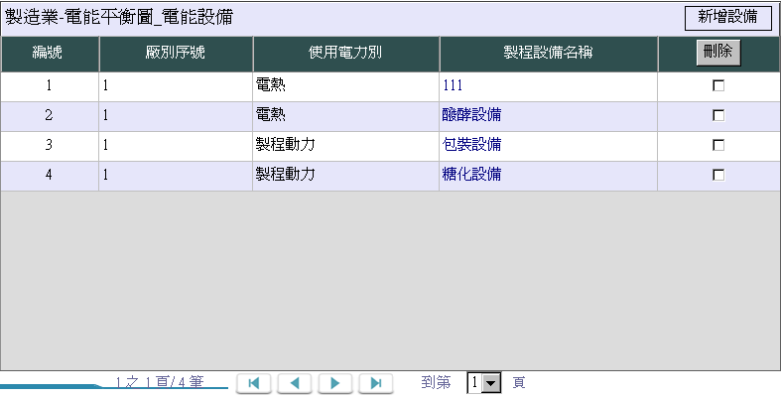
圖二
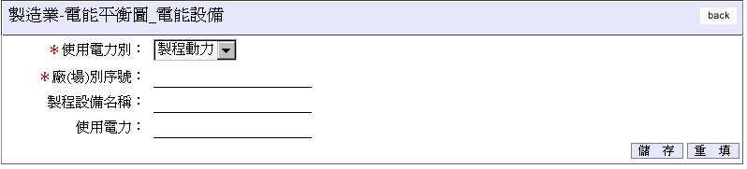
功能說明：填寫電能設備資料。
操作說明：
1.先按圖一新增一筆資料。
2.當全部輸入完畢後按圖二。再按右上角回功能主畫面
注意事項：
- 一用戶若有多個分廠需分別填電能平衡(一用戶可能有多筆電能平衡資料)。
- 若只有一個廠別時，「外購電力」欄由能源使用量表單中[(合計外購尖峰用電+合計外購離峰用電+合計週六半尖峰)/1000]，直接帶入。若2個分廠以上時則不需直接帶入。
- 若只有一個廠別時，「自發電力」欄由能源使用量表單中(合計自備發電量/1000)直接帶入。若2個分廠以上時則不需直接帶入。
- 若只有一個廠別時，「外售電力」欄由能源使用量表單中(合計售電量/1000)直接帶入。若2個分廠以上時則不需直接帶入。
- 外購電力+自發電力-外售電力=照明+空調+冷凍冷藏+空壓機+製程動力+污水處理+集塵設備+其他+電熱+汽電廠內用電。
- 製程動力=Σ製程設備使用電力。
- 佔比自動計算，例如照明佔比=(照明使用電力/總用電量)X100%。
- 上述之總用電量=外購電力+自發電力-外售電力-汽電廠內用電。
- 照明佔比+空調佔比+冷凍冷藏佔比+空壓機佔比+製程動力佔比+污水處理佔比+集塵設備佔比+其他佔比+電熱佔比=100%。
- 製程動力佔比=Σ製程設備使用電力佔比。
- 若2個分廠以上則檢查：能源使用量表單中[(合計外購尖峰用電+合計外購離峰用電+合計週六半尖峰)/1000]>= Σ各分廠(外購電力)。
- 若2個分廠以上則檢查：能源使用量表單中(合計自備發電量/1000)>= Σ各分廠(自發電力)。
- 若2個分廠以上則檢查：能源使用量表單中(合計售電量/1000)>= Σ各分廠(外售電力)。

熱能平衡圖_熱能平衡基本資料
圖一
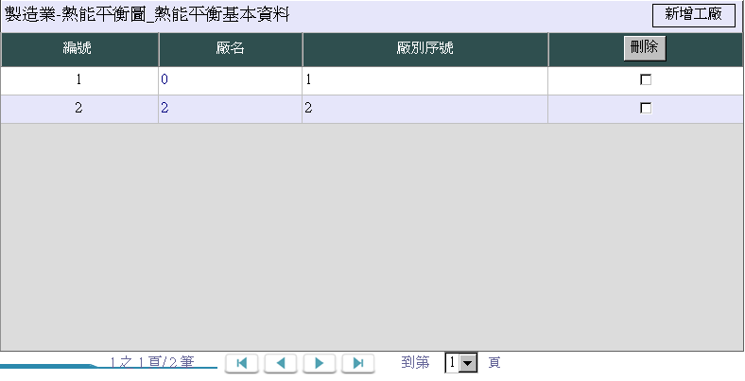
圖二
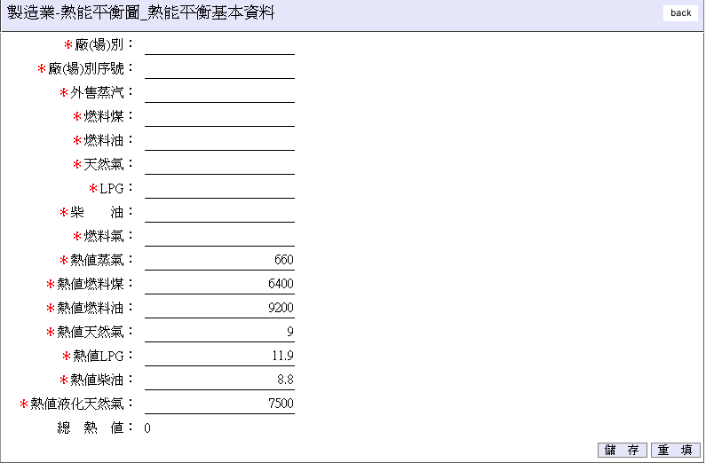
功能說明：填寫熱能平衡基本資料。
操作說明：
1.先按圖一新增一筆資料。
2.當全部輸入完畢後按圖二。再按右上角回功能主畫面
注意事項：
- 一用戶若有多個分廠需分別填熱能平衡(一用戶可能有多筆熱能平衡)，若只有一個廠別時，「燃料煤」欄由能源使用量表單中(合計燃料煤)，直接帶入。若2個分廠以上時則不需直接帶入。
- 若只有一個廠別時，「燃料油」欄由能源使用量表單中(合計燃料油)，直接帶入。若2個分廠以上時則不需直接帶入。
- 若只有一個廠別時，「天然氣」欄由能源使用量表單中(合計天然氣)，直接帶入。若2個分廠以上時則不需直接帶入。
- 若只有一個廠別時，「LPG」欄由能源使用量表單中(合計液化石油氣)，直接帶入。若2個分廠以上時則不需直接帶入。
- 若只有一個廠別時，「燃料氣」欄由能源使用量表單中(合計燃料氣)，直接帶入。若2個分廠以上時則不需直接帶入。
- 若只有一個廠別時，「柴油」欄由能源使用量表單中(合計柴油)，直接帶入。若2個分廠以上時則不需直接帶入。
- 若只有一個廠別時，「外購蒸汽量」及「外售蒸汽量」欄由能源使用量表單中(合計外夠受蒸汽量)直接帶入，若為正值則帶入「外購蒸汽量」，若為負值則帶入「外售蒸汽量」。若2個分廠以上時則不需直接帶入。
- 各項燃料提供預設熱值供使用者修改，若不修改則採用預設熱值。
- 「總熱值」自動計算，總熱值=燃料煤*燃料煤熱值+燃料油*燃料油熱值+天然氣*天然氣熱值+LPG* LPG熱值+柴油*柴油熱值+燃料氣*燃料氣熱值-汽電共生外售用燃料量*燃料熱值(可能為煤或燃料油)+外購蒸汽*蒸汽熱值。
- 各種燃料熱值預設值
燃料煤：6400 Mcal/公噸
燃料油：9200 Mcal/公秉
天然氣：9 Mcal/立方公尺
LPG(液化石油氣)：11.9 Mcal/公斤 燃料氣：7500 Mcal/千立方公尺
柴油：8.8 Mcal/公升
蒸汽：660 Mcal/公噸
- 熱能設備以下拉選單選擇，不列於選單中者可自行輸入，選單內容包括：汽電共生、蒸汽鍋爐、熱媒鍋爐、加熱爐、熱處理爐、裂解爐、熱風爐、盛鋼桶、電弧爐、旋窯、抄紙機。
- 燃料別亦使用選單選擇，燃料選單包括：燃料煤、燃料油、液化石油氣(LPG)、天然氣、燃料氣、柴油。
- 各熱能設備使用之各類燃料總量應等於燃料年使用量。
- 各熱能設備佔比=(熱能設備使用燃料量*該燃料種類之熱值/總熱值)*100%。
- 外購蒸汽佔比=(外購蒸汽量*外購蒸汽熱值/總熱值) *100%。
- Σ各熱能設備佔比+外購蒸汽佔比=100%。
- 由外購電力、汽電共生、蒸汽鍋爐獲得熱源之各製程設備佔比總和=外購電力佔比、汽電共生佔比、蒸汽鍋爐佔比。
- 由熱媒鍋爐獲得熱源之各製程設備佔比總和=熱媒鍋爐佔比。
- 若2個分廠以上則檢查：
能源使用量表單中合計燃料煤用量>= Σ各分廠燃料煤用量
能源使用量表單中合計燃料油用量>= Σ各分廠燃料油用量
能源使用量表單中合計天然氣用量>= Σ各分廠天然氣用量
能源使用量表單中合計LPG用量= Σ各分廠LPG用量
能源使用量表單中合計燃料氣用量>= Σ各分廠燃料氣用量
能源使用量表單中合計柴油用量>= Σ各分廠柴油用量

熱能平衡圖_熱能設備
圖一
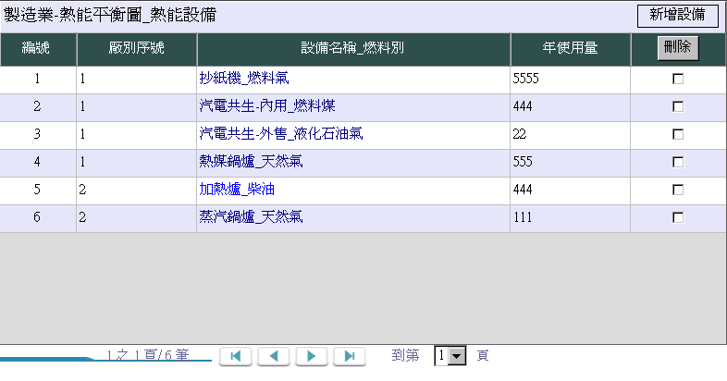
圖二
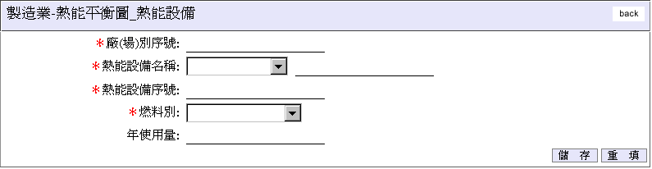
功能說明：填寫熱能設備資料。
操作說明：
1.先按圖一新增一筆資料。
2.當全部輸入完畢後按圖二。再按右上角回功能主畫面
注意事項：
- 一用戶若有多個分廠需分別填熱能平衡(一用戶可能有多筆熱能平衡)，若只有一個廠別時，「燃料煤」欄由能源使用量表單中(合計燃料煤)，直接帶入。若2個分廠以上時則不需直接帶入。
- 若只有一個廠別時，「燃料油」欄由能源使用量表單中(合計燃料油)，直接帶入。若2個分廠以上時則不需直接帶入。
- 若只有一個廠別時，「天然氣」欄由能源使用量表單中(合計天然氣)，直接帶入。若2個分廠以上時則不需直接帶入。
- 若只有一個廠別時，「LPG」欄由能源使用量表單中(合計液化石油氣)，直接帶入。若2個分廠以上時則不需直接帶入。
- 若只有一個廠別時，「燃料氣」欄由能源使用量表單中(合計燃料氣)，直接帶入。若2個分廠以上時則不需直接帶入。
- 若只有一個廠別時，「柴油」欄由能源使用量表單中(合計柴油)，直接帶入。若2個分廠以上時則不需直接帶入。
- 若只有一個廠別時，「外購蒸汽量」及「外售蒸汽量」欄由能源使用量表單中(合計外夠受蒸汽量)直接帶入，若為正值則帶入「外購蒸汽量」，若為負值則帶入「外售蒸汽量」。若2個分廠以上時則不需直接帶入。
- 各項燃料提供預設熱值供使用者修改，若不修改則採用預設熱值。
- 「總熱值」自動計算，總熱值=燃料煤*燃料煤熱值+燃料油*燃料油熱值+天然氣*天然氣熱值+LPG* LPG熱值+柴油*柴油熱值+燃料氣*燃料氣熱值-汽電共生外售用燃料量*燃料熱值(可能為煤或燃料油)+外購蒸汽*蒸汽熱值。
- 各種燃料熱值預設值
燃料煤：6400 Mcal/公噸
燃料油：9200 Mcal/公秉
天然氣：9 Mcal/立方公尺
LPG(液化石油氣)：11.9 Mcal/公斤 燃料氣：7500 Mcal/千立方公尺
柴油：8.8 Mcal/公升
蒸汽：660 Mcal/公噸
- 熱能設備以下拉選單選擇，不列於選單中者可自行輸入，選單內容包括：汽電共生、蒸汽鍋爐、熱媒鍋爐、加熱爐、熱處理爐、裂解爐、熱風爐、盛鋼桶、電弧爐、旋窯、抄紙機。
- 燃料別亦使用選單選擇，燃料選單包括：燃料煤、燃料油、液化石油氣(LPG)、天然氣、燃料氣、柴油。
- 各熱能設備使用之各類燃料總量應等於燃料年使用量。
- 各熱能設備佔比=(熱能設備使用燃料量*該燃料種類之熱值/總熱值)*100%。
- 外購蒸汽佔比=(外購蒸汽量*外購蒸汽熱值/總熱值) *100%。
- Σ各熱能設備佔比+外購蒸汽佔比=100%。
- 由外購電力、汽電共生、蒸汽鍋爐獲得熱源之各製程設備佔比總和=外購電力佔比、汽電共生佔比、蒸汽鍋爐佔比。
- 由熱媒鍋爐獲得熱源之各製程設備佔比總和=熱媒鍋爐佔比。
- 若2個分廠以上則檢查：
能源使用量表單中合計燃料煤用量>= Σ各分廠燃料煤用量
能源使用量表單中合計燃料油用量>= Σ各分廠燃料油用量
能源使用量表單中合計天然氣用量>= Σ各分廠天然氣用量
能源使用量表單中合計LPG用量= Σ各分廠LPG用量
能源使用量表單中合計燃料氣用量>= Σ各分廠燃料氣用量
能源使用量表單中合計柴油用量>= Σ各分廠柴油用量

熱能平衡圖_熱能製程設備
圖一
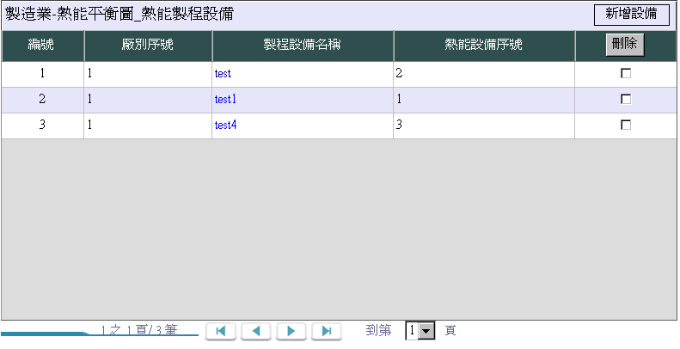
圖二
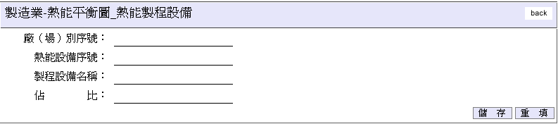
功能說明：填寫熱能製程資料。
操作說明：
1.先按圖一新增一筆資料。
2.當全部輸入完畢後按圖二。再按右上角回功能主畫面
注意事項：
- 一用戶若有多個分廠需分別填熱能平衡(一用戶可能有多筆熱能平衡)，若只有一個廠別時，「燃料煤」欄由能源使用量表單中(合計燃料煤)，直接帶入。若2個分廠以上時則不需直接帶入。
- 若只有一個廠別時，「燃料油」欄由能源使用量表單中(合計燃料油)，直接帶入。若2個分廠以上時則不需直接帶入。
- 若只有一個廠別時，「天然氣」欄由能源使用量表單中(合計天然氣)，直接帶入。若2個分廠以上時則不需直接帶入。
- 若只有一個廠別時，「LPG」欄由能源使用量表單中(合計液化石油氣)，直接帶入。若2個分廠以上時則不需直接帶入。
- 若只有一個廠別時，「燃料氣」欄由能源使用量表單中(合計燃料氣)，直接帶入。若2個分廠以上時則不需直接帶入。
- 若只有一個廠別時，「柴油」欄由能源使用量表單中(合計柴油)，直接帶入。若2個分廠以上時則不需直接帶入。
- 若只有一個廠別時，「外購蒸汽量」及「外售蒸汽量」欄由能源使用量表單中(合計外夠受蒸汽量)直接帶入，若為正值則帶入「外購蒸汽量」，若為負值則帶入「外售蒸汽量」。若2個分廠以上時則不需直接帶入。
- 各項燃料提供預設熱值供使用者修改，若不修改則採用預設熱值。
- 「總熱值」自動計算，總熱值=燃料煤*燃料煤熱值+燃料油*燃料油熱值+天然氣*天然氣熱值+LPG* LPG熱值+柴油*柴油熱值+燃料氣*燃料氣熱值-汽電共生外售用燃料量*燃料熱值(可能為煤或燃料油)+外購蒸汽*蒸汽熱值。
- 各種燃料熱值預設值
燃料煤：6400 Mcal/公噸
燃料油：9200 Mcal/公秉
天然氣：9 Mcal/立方公尺
LPG(液化石油氣)：11.9 Mcal/公斤 燃料氣：7500 Mcal/千立方公尺
柴油：8.8 Mcal/公升
蒸汽：660 Mcal/公噸
- 熱能設備以下拉選單選擇，不列於選單中者可自行輸入，選單內容包括：汽電共生、蒸汽鍋爐、熱媒鍋爐、加熱爐、熱處理爐、裂解爐、熱風爐、盛鋼桶、電弧爐、旋窯、抄紙機。
- 燃料別亦使用選單選擇，燃料選單包括：燃料煤、燃料油、液化石油氣(LPG)、天然氣、燃料氣、柴油。
- 各熱能設備使用之各類燃料總量應等於燃料年使用量。
- 各熱能設備佔比=(熱能設備使用燃料量*該燃料種類之熱值/總熱值)*100%。
- 外購蒸汽佔比=(外購蒸汽量*外購蒸汽熱值/總熱值) *100%。
- Σ各熱能設備佔比+外購蒸汽佔比=100%。
- 由外購電力、汽電共生、蒸汽鍋爐獲得熱源之各製程設備佔比總和=外購電力佔比、汽電共生佔比、蒸汽鍋爐佔比。
- 由熱媒鍋爐獲得熱源之各製程設備佔比總和=熱媒鍋爐佔比。
- 若2個分廠以上則檢查：
能源使用量表單中合計燃料煤用量>= Σ各分廠燃料煤用量
能源使用量表單中合計燃料油用量>= Σ各分廠燃料油用量
能源使用量表單中合計天然氣用量>= Σ各分廠天然氣用量
能源使用量表單中合計LPG用量= Σ各分廠LPG用量
能源使用量表單中合計燃料氣用量>= Σ各分廠燃料氣用量
能源使用量表單中合計柴油用量>= Σ各分廠柴油用量

主要產品單位耗能數量
圖一
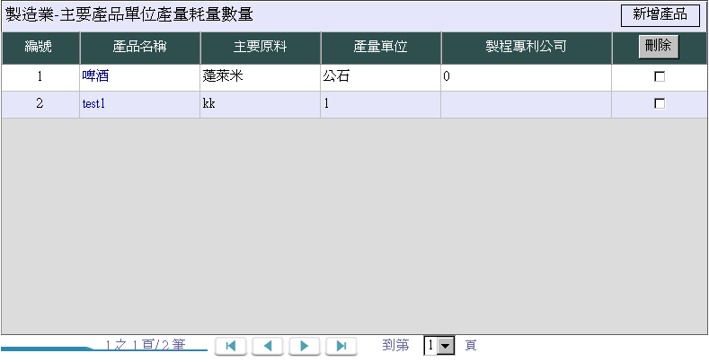
圖二
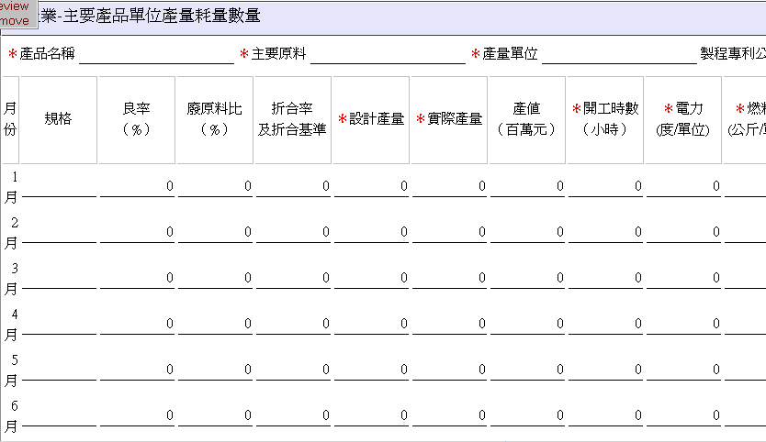
功能說明：填寫單位耗能數量。
操作說明：
1.先按圖一新增一筆資料。
2.當全部輸入完畢後按圖二。再按右上角回功能主畫面
注意事項：
- 燃料煤由能源使用量表單中合計燃料煤用量帶入。
- 合計欄自動計算。
- 設計產量、實際產量產量、月產值、開工時數均為12個月加總。
- 單位用電量=Σ(各月單位用電量×各月實際產量)/Σ各月實際產量，其他能源單位用量同理可得。
- 「能源使用量」資料表之 (合計尖峰用電+合計離峰用電+合計週六半尖峰)>=Σ(各產品年單位耗電×各產品年實際產量)，若檢驗不通過則出現警示訊息「您申報之單位產品耗能太高，請修正」，其餘能源之檢驗方式同理可得。

煉油業主要製程單位耗能數量
圖一
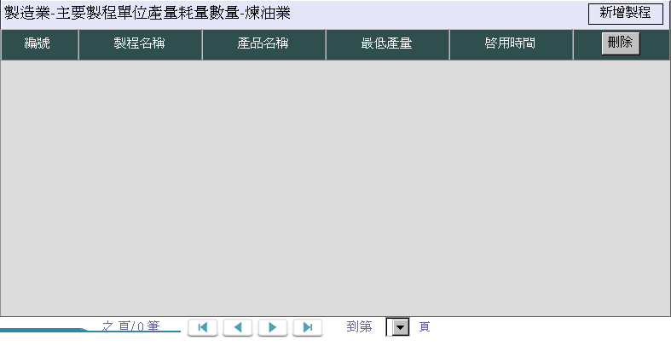
圖二
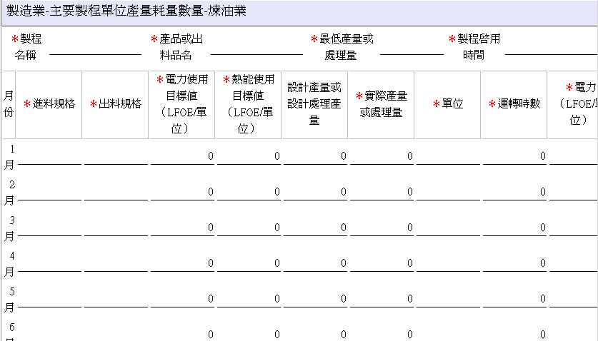
功能說明：填寫煉油業主要製程耗能數量。
操作說明：
1.先按圖一新增一筆資料。
2.當全部輸入完畢後按圖二。再按右上角回功能主畫面
注意事項：
- 為煉油業專用之單位產品耗能表單，由基本資料表之行業編號為C2310判定是否為煉油業，火力電廠專用之每千度電耗能數量，由基本資料表之行業編號為D4100判定是否為火力電廠。

火力電廠每千度電耗能數量
圖一
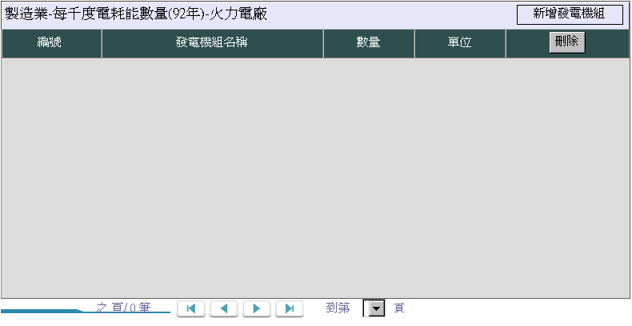
圖二
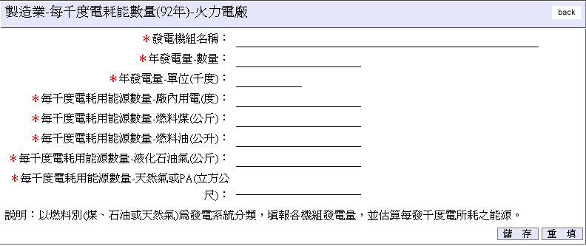
功能說明：填寫火力電廠每千度耗能。
操作說明：
1.先按圖一新增一筆資料。
2.當全部輸入完畢後按圖二。再按右上角回功能主畫面
注意事項：

公用設備秏能概況表
圖一
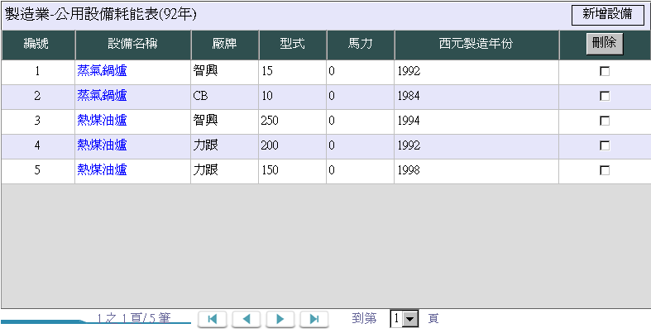
圖二
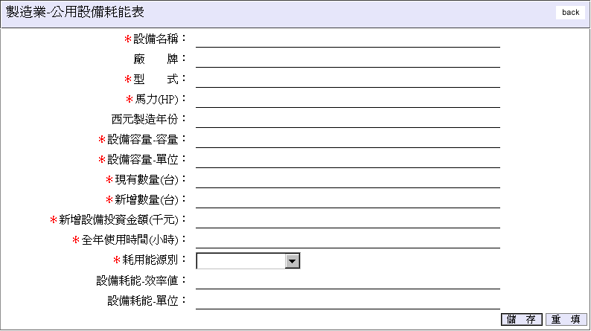
功能說明：填寫公用設備概況。
操作說明：
1.先按圖一新增一筆資料。
2.當全部輸入完畢後按圖二。再按右上角回功能主畫面
注意事項：
- 全年使用時數<=8760。
- 耗用能源別以選單方式呈現，燃料選單包括：燃料煤、燃料油、液化石油氣(LPG)、天然氣、燃料氣、柴油、蒸汽。

製程設備秏能概況表
圖一
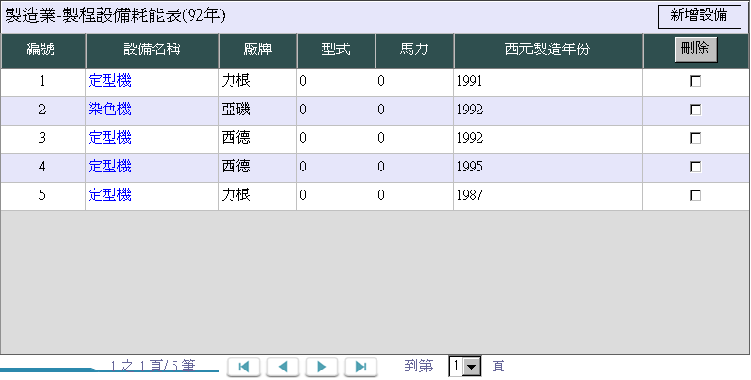
圖二
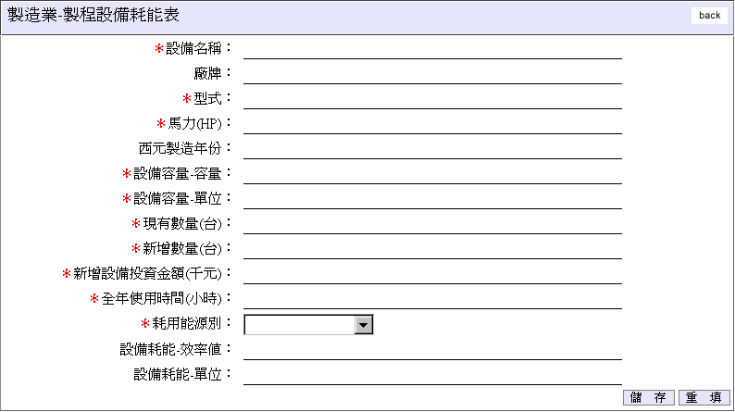
功能說明：填寫製程設備概況。
操作說明：
1.先按圖一新增一筆資料。
2.當全部輸入完畢後按圖二。再按右上角回功能主畫面
注意事項：
- 全年使用時數<=8760。
耗用能源別以選單方式呈現，燃料選單包括：燃料煤、燃料油、液化石油氣(LPG)、天然氣、燃料氣、柴油、蒸汽。

節約能源措施執行及改善具體成效分析表
圖一
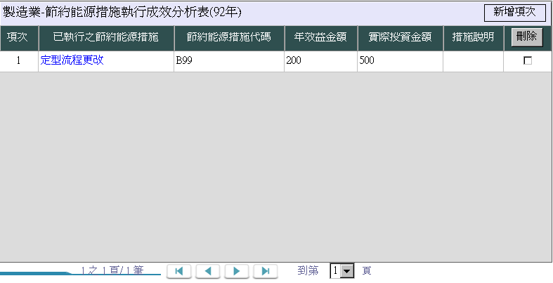
圖二
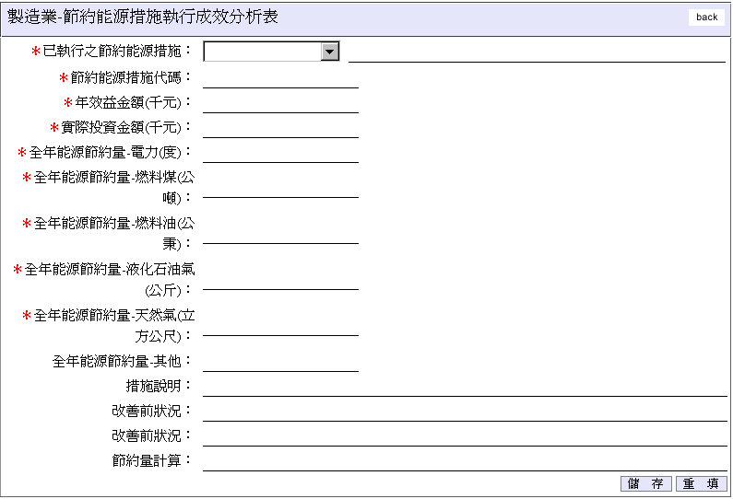
功能說明：填寫能源措施及改善成效分析。
操作說明：
1.先按圖一新增一筆資料。
2.當全部輸入完畢後按圖二。再按右上角回功能主畫面
注意事項：
- 節能措施由選單下拉，若未列於選單中可自行輸入，選單日後將提供，若由選單選取後自動帶出節約能源措施代碼，若自行輸入者，措施代碼則由措施代碼選單中選擇。

節約能源措施執行及目標計畫表
圖一
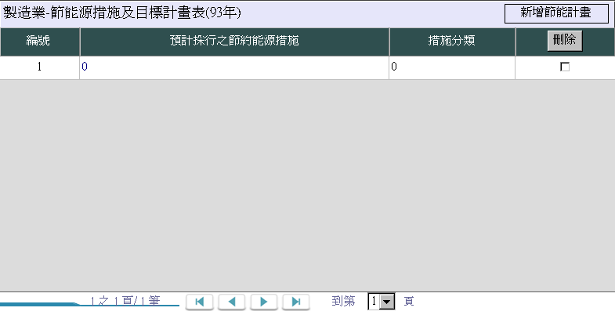
圖二
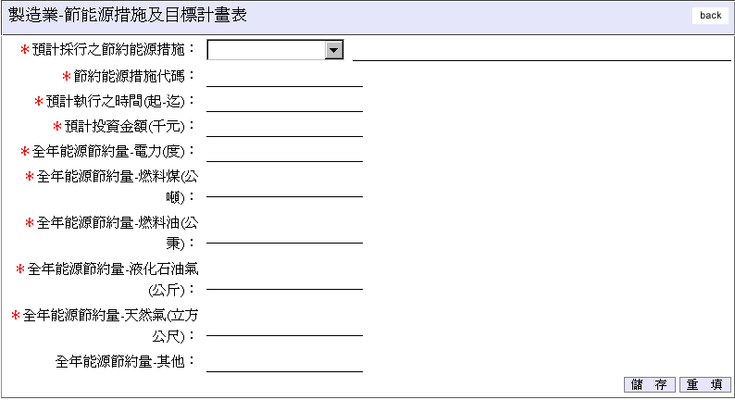
功能說明：填寫能源措施及目標計畫。
操作說明：
1.先按圖一新增一筆資料。
2.當全部輸入完畢後按圖二。再按右上角回功能主畫面
注意事項：
- 節能措施由選單下拉，若未列於選單中可自行輸入，選單日後將提供，若由選單選取後自動帶出節約能源措施代碼，若自行輸入者，措施代碼則由措施代碼選單中選擇。
- 預計時間預設值為93/01/01-93/12/31 。

生產流程圖上傳/下載
圖一
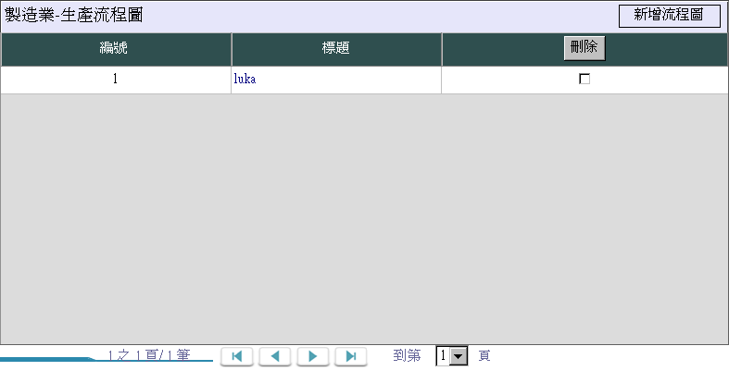
圖二
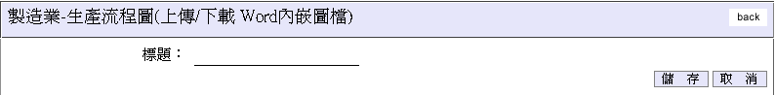
圖三
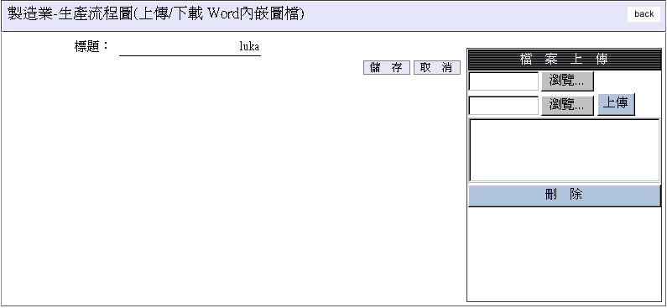
功能說明：生產流程圖上傳下載。
操作說明：
1.先按圖一新增一筆資料。
2.當全部輸入完畢後按圖二。再按右上角回功能主畫面。
3.再點選該筆資料進入修改畫面，按圖三選擇要上傳檔案，再按完成上傳動作，當全部輸入完畢後按圖三。再按右上角回功能主畫面。
注意事項：
- 可同時上傳二筆資料。

用水平衡圖上傳/下載
圖一
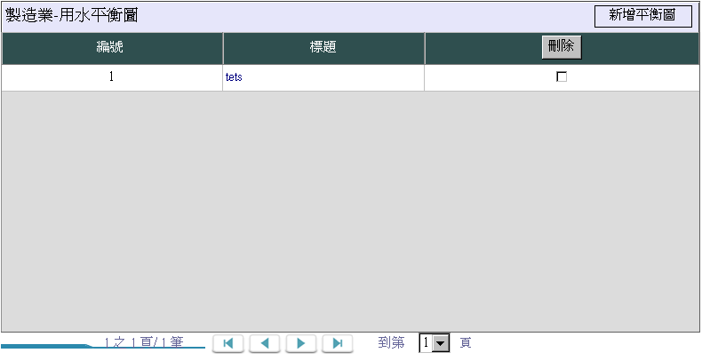
圖二
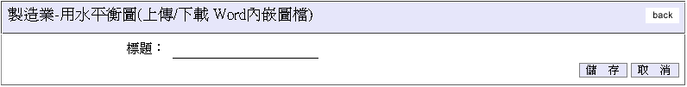
圖三
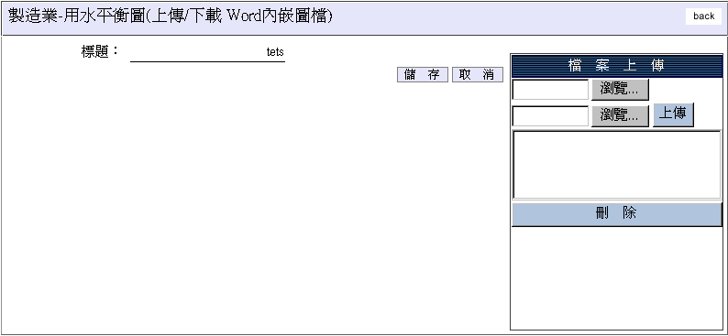
功能說明：用水平衡圖上傳下載。
操作說明：
1.先按圖一新增一筆資料。
2.當全部輸入完畢後按圖二。再按右上角回功能主畫面。
3.再點選該筆資料進入修改畫面，按圖三選擇要上傳檔案，再按完成上傳動作，當全部輸入完畢後按圖三。再按右上角回功能主畫面。
注意事項：
可同時上傳二筆資料。

公用設備效率調查表上傳/下載
圖一
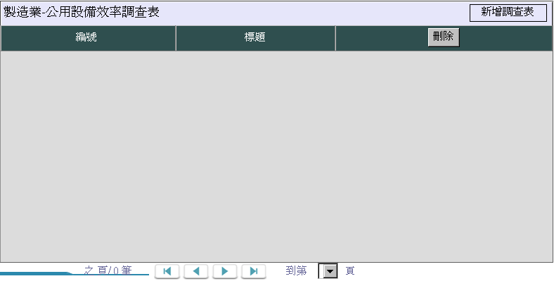
圖二
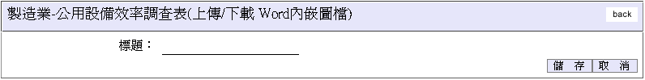
圖三
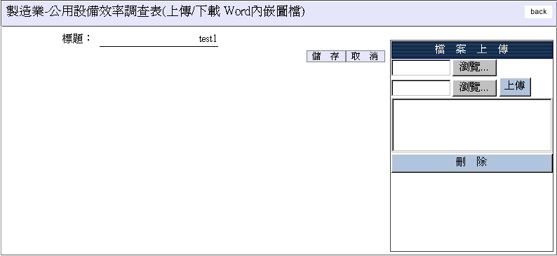
功能說明：公用設備效率調查表上傳下載。
操作說明：
1.先按圖一新增一筆資料。
2.當全部輸入完畢後按圖二。再按右上角回功能主畫面。
3.再點選該筆資料進入修改畫面，按圖三選擇要上傳檔案，再按完成上傳動作，當全部輸入完畢後按圖三。再按右上角回功能主畫面。
注意事項：
可同時上傳二筆資料。

汽電共生系統耗能概況表上傳/下載
圖一
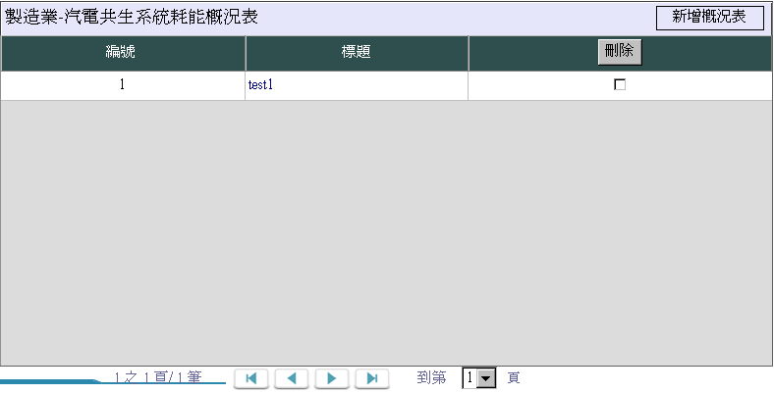
圖二
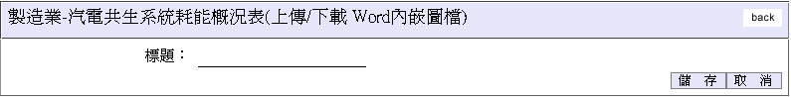
圖三
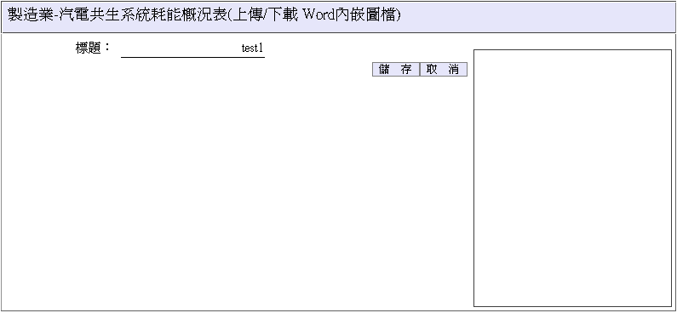
功能說明：汽電共生系統耗能概況表上傳下載。
操作說明：
1.先按圖一新增一筆資料。
2.當全部輸入完畢後按圖二。再按右上角回功能主畫面。
3.再點選該筆資料進入修改畫面，按圖三選擇要上傳檔案，再按完成上傳動作，當全部輸入完畢後按圖三。再按右上角回功能主畫面。
注意事項：
可同時上傳二筆資料。

鋼鐵業製程設備操作狀況調查表上傳/下載
圖一
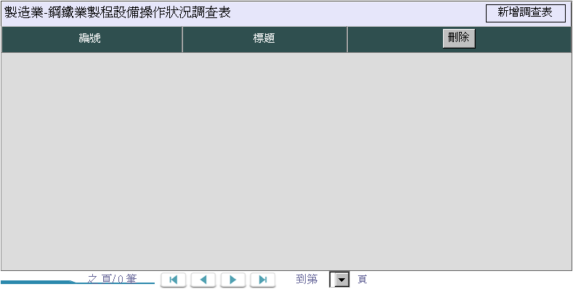
圖二
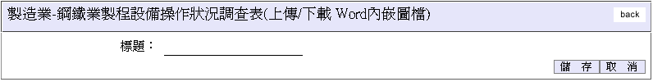
圖三
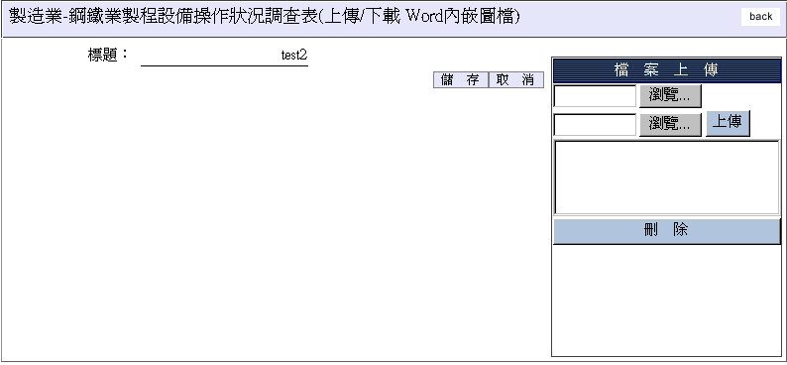
功能說明：鋼鐵業製程設備操作狀況調查表上傳下載。
操作說明：
1.先按圖一新增一筆資料。
2.當全部輸入完畢後按圖二。再按右上角回功能主畫面。
3.再點選該筆資料進入修改畫面，按圖三選擇要上傳檔案，再按完成上傳動作，當全部輸入完畢後按圖三。再按右上角回功能主畫面。
注意事項：
可同時上傳二筆資料。

火力電廠設備運轉資料表
圖一
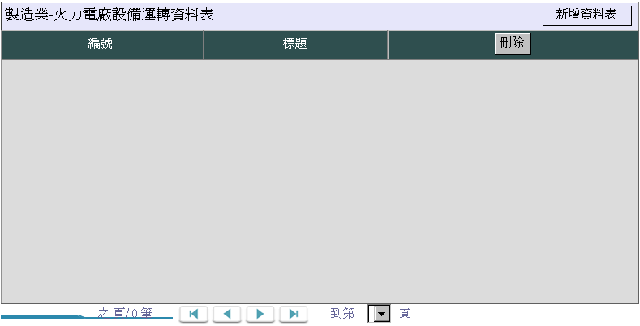
圖二
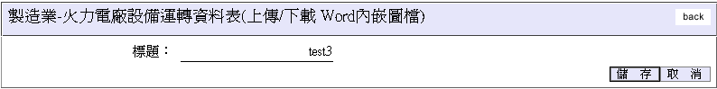
圖三
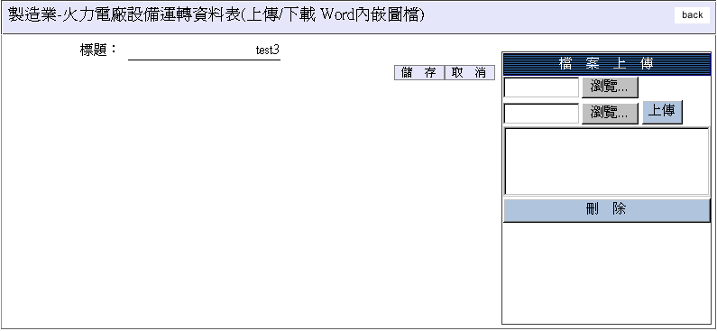
功能說明：火力電廠設備運轉資料表上傳下載。
操作說明：
1.先按圖一新增一筆資料。
2.當全部輸入完畢後按圖二。再按右上角回功能主畫面。
3.再點選該筆資料進入修改畫面，按圖三選擇要上傳檔案，再按完成上傳動作，當全部輸入完畢後按圖三。再按右上角回功能主畫面。
注意事項：
可同時上傳二筆資料。

查核問卷
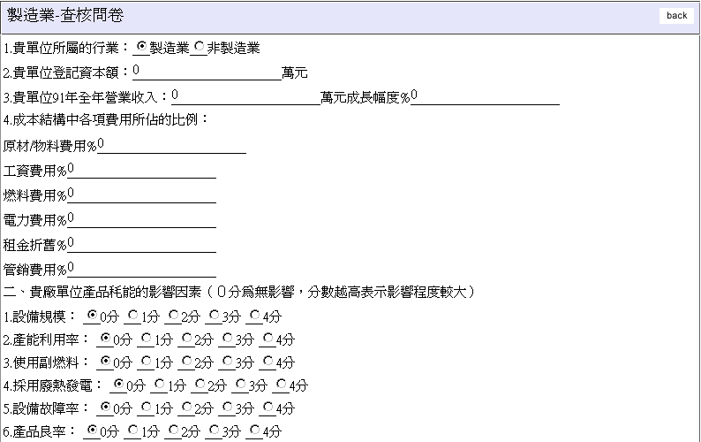
功能說明：填寫問卷調查
操作說明：
全部輸入完畢後按。再按右上角回功能主畫面
注意事項：

完成申報
圖一
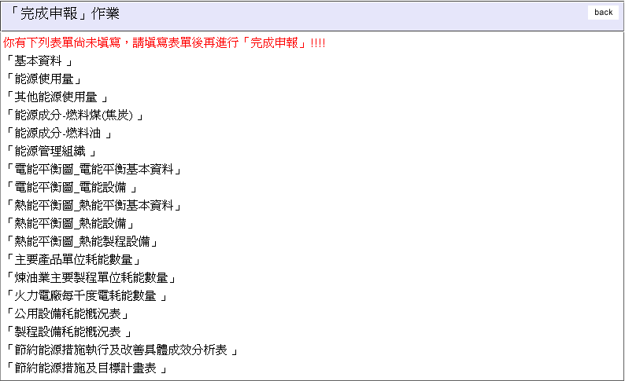
圖二
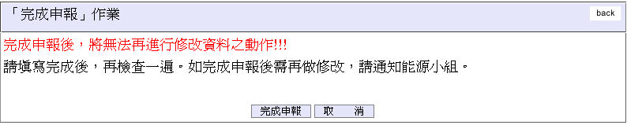
功能說明：完成申報。
操作說明：
1.（圖一）要是有作業尚未申報完成，則會顯示未完成之申報，按右上角回功能主畫面繼續申報。
2.（圖二）全部作業完畢後按。再按右上角回功能主畫面
注意事項：

前端查詢功能

系統公告
圖一
功能說明：提供本系統最新公告事項。
操作說明：
注意事項：

線上說明
圖一
功能說明：提供操作說明訊息。
操作說明：

網路申報
圖一
圖二
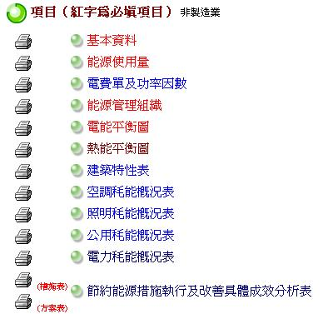
功能說明：進入網路申報主畫面。
注意事項：紅字為必填項目。

能管員資料查詢
圖一
圖二
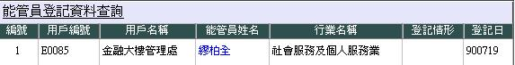
圖三
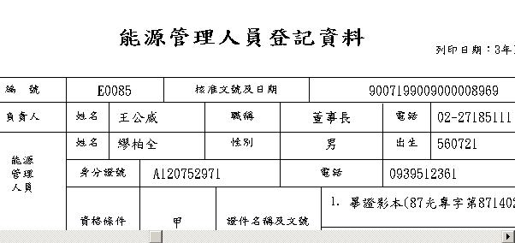
功能說明：提供能源管理員登記資料及查詢
操作說明：
注意事項：

近三年申報記錄查詢
圖一
圖二
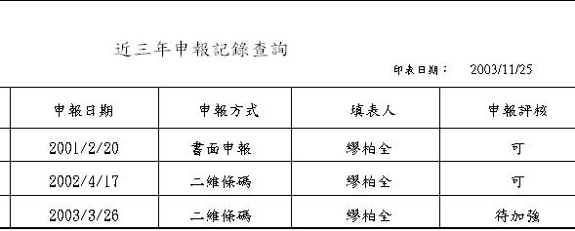
功能說明：提供近三年申報記錄網路查詢
操作說明：
注意事項：

近三年能源使用趨勢
圖一
圖二
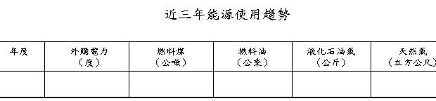
功能說明：提供近三年能源使用趨勢網路查詢
操作說明：
注意事項：

近三年申報資料耗能落點分析
圖一

圖二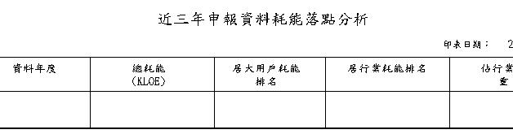
功能說明：提供去年申報資料耗能落點分析網路查詢
操作說明：
注意事項：

近三年單位產品耗能查詢
圖一
圖二
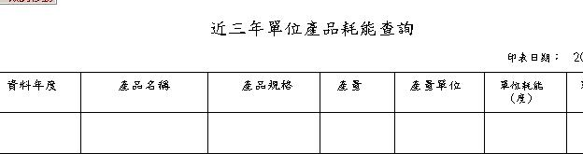
功能說明：提供近三年單位產品耗能網路查詢
操作說明：
注意事項：

近三年節能成效查詢
圖一
圖二
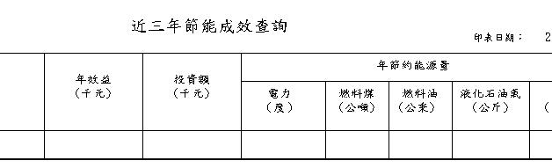

功能說明：提供近三年節能成效網路查詢
操作說明：
注意事項：

申報排行榜
圖一
圖二
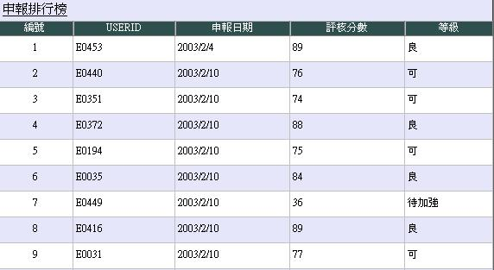
功能說明：提供申報排行榜查詢
操作說明：
當全部輸入完畢後按。再按右上角回功能主畫面
注意事項：

